ПРАКТИЧНЕ ЗАНЯТТЯ №5.
Розрахунок параметрів резисторів, напівпровідникових діодів, стабілітронів у пристроях електропобутової техніки

Напівпровідникові (НП) діоди - це НП прилади, виготовлені на основі двошарових НП структур і які використовують властивості р-n переходу. Умовне позначення діодів на схемах - VD.
Структура та умовне позначення діода, а також ВАХ потужного випрямного діода наведені на рис.5.1. Такі діоди призначені для випрямлення змінного струму низької частоти.

Рис.5.1 - Структура та умовне позначення (а) і ВАХ (б) випрямного діода

Основними параметрами випрямних діодів є:
- граничний прямий струм діода I_{пр} - максимально допустиме середнє значення струму через діод у прямому напрямку за визначених умов охолодження, для сучасних діодів I_{пр} =(0,1÷2200) А;
- максимально допустимий прямий струм діода (імпульсний) І_{пр max}, становить (10÷50) І_{пр};
- прямий спад напруги U_{пр}, тобто середнє значення напруги на діоді при граничному прямому струмі І_{пр}, для діодів з кремнію становить (0,6÷0,8)В;
- максимально допустима зворотна напруга U_{зв.max}, що дорівнює максимально допустимому амплітудному значенню зворотної напруги, яка не призводить до виходу з ладу приладу за визначених умов охолодження, U_{зв max} = (50÷3000)В.
У випадку, коли неможливо підібрати діод за номінальними параметрами використовують паралельне (за I_{р} ˃ I_{пр}) або послідовне (за U_{зв.max.р} ˃ U_{зв.max}) їх підключення у схемі. Вибір необхідної кількості підключених діодів визначається відповідно за формулами:
(5.1)
де - доданок до ближнього цілого числа.
Через великі розкиди зворотних опорів діодів, які можуть відрізнятися в декілька разів, їх необхідно шунтувати резисторами. Значення шунтуючих опорів визначають за формулою:
(5.2)
Найпростішу схему випрямлення напруги змінного струму із застосуванням випрямного діода наведено на рис.5.2.
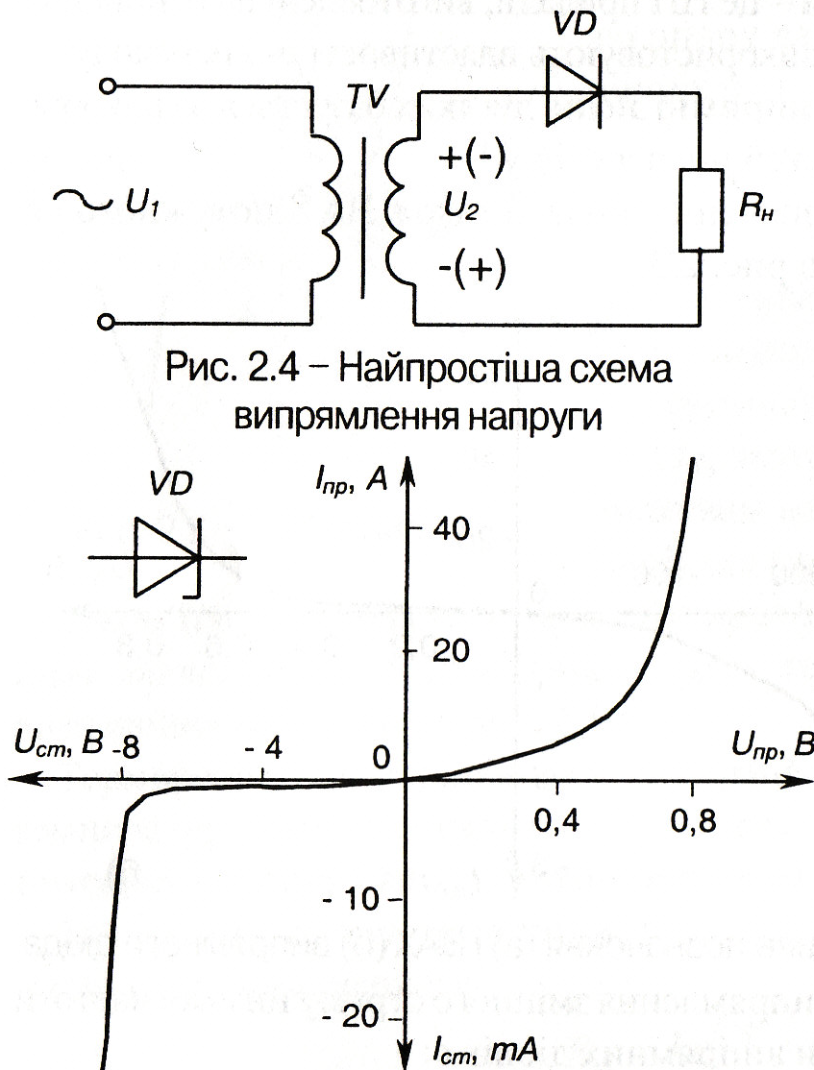
Рис.5.2 – Схема випрямлення

Рис.5.3 - Умовне позначення та ВАХ стабілітрона

Напівпровідниковий діод, на якому напруга в зоні електричного пробою майже не залежить від струму, називається стабілітроном. Як видно з ВАХ, наведеної на рис.5.3, у зоні пробою напруга на стабілітроні майже не залежить від струму через нього І_{ст} .
Стабілітрони використовують для стабілізації напруги. Щоб запобігти тепловому пробою, їх конструкція забезпечує ефективне відведення тепла від кристалу.
Основними параметрами стабілітрона є:
- напруга стабілізації , що становить від 1 до 1000В;
- динамічний опір на ділянці стабілізації (характеризує зміну величини напруги на приладі зі змінами струму крізь нього):
, (5.3)
що складає від одиниць до десятків Ом;
- мінімальний струм стабілізації І_{ст min} - мінімальний струм, за якого прилад гарантовано знаходиться в режимі стабілізації - складає одиниці міліампер;
- максимальний струм стабілізації І_{ст mах} - максимально допустимий струм через прилад, досягає (0,02 ÷ 1,5) А.
У випадку, коли неможливо підібрати стабілітрон за напругою стабілізації (U_{ст.р} ˃U_{ст}) використовують послідовне їх підключення у схемі. Вибір необхідної кількості послідовно підключених стабілітронів визначається за формулою (5.1)
Паралельне підключення стабілітронів не допускається.

Умовні позначення н/п діодів
У даний час використовується система позначень, відповідна ГОСТ 10862-72. У цій системі прийнято поділ на групи за граничною частотою: на низькочастотні НЧ (до 3МГц), середньої частоти СЧ (від 3 до 30МГц), високочастотні ВЧ (понад 30МГц); за потужністю, що розсіюється – на малопотужні (до 0,3Вт), середньої (від 0,3 до 1,5Вт) і великої (понад 1,5Вт) потужності.
Діодам присвоюється позначення з чотирьох елементів:
- перший елемент – буква або цифра, що вказує вихідний матеріал (1 або Г – германій; 2 або К – кремній; 3 або А – арсенід галію; 4 або І (И) – фосфід індію).
- другий елемент – буква, що вказує підклас або групу діода:
А - | надвисокочастотні;
Б - | прилади з об΄ємним ефектом;
В - | варікапи;
Г - | генератори шуму;
Д - | випрямлювальні, універсальні, імпульсні;
И - | тунельні та зворотні;
К - | стабілізатори струму;
Л - | випромінюючі;
С - | стабілітрони, стабістори;
Ц - | випрямлювальні стовпи та блоки.
Додаткове позначення „С” мають діодні збірки.
- третій елемент – число, перша цифра якого позначає класифікаційний номер, а наступні дві (від 1 до 99) – порядковий номер розробки (крім стабілітронів та стабісторів).
Для першої цифри третього елементу прийняті такі класифікаційні позначення:
Варікапи (В):
- підстроювальні | 1
- помножувальні | 2
Випрямлювальні стовпи (Ц):
- малої потужності (прямий струм до 0,3А) | 1
- середньої потужності (прямий струм від 0,3А до 10А) | 2
Випрямлювальні блоки (Ц):
- малої потужності (прямий струм до 0,3А) | 3
- середньої потужності (прямий струм від 0,3А до 10А) | 4
Діоди (Д):
- випрямлювальні малої потужності (прямий струм до 0,3А) | 1
- випрямлювальні середньої потужності (прямий струм від 0,3А до 10А) | 2
- магнітодіоди | 3
- універсальні | 4
- імпульсні з часом встановлення зворотного опору:
більше 150 нс | 5
від 30 до 150 нс | 6
від 5 до 30 нс | 7
від1до 5 нс | 8
менше 1 нс | 9
Стабілітрони та стабістори (С):
- потужністю не більше 0,3Вт з напругою стабілізації:
до 10В | 1
від 10 до 99В | 2
від 99 до 199В | 3
- потужністю від 0,3 до 5Вт з напругою стабілізації:
до 10В | 4
від 10 до 99В | 5
від 99 до 199В | 6
- потужністю більше 5Вт з напругою стабілізації:
до 10В | 7
від 10 до 99В | 8
від 99 до 199В | 9
Тунельні та зворотні (И):
- підсилювальні | 1
- генераторні | 2
- перемикаючі | 3
- зворотні | 4
Випромінюючі (Л):
- інфрачервоного діапазону | 1
- світлодіоди з яркістю:
не більше 500 кд/м² | 3
більше 500 кд/м² | 4

Наприклад, діод КД202А розшифровується так: К – матеріал, кремній, Д – діод випрямний, 202 – призначення і номер розробки, А – різновид; 2С920 – кремнієвий стабілітрон великої потужності різновиди типу А; КВ102А – кремнієвий варікап, підстроювальний, номер розробки 02, група А.
Для стабілітронів та стабісторів наступні дві цифри означають: при напрузі стабілізації менше 10В – десяті долі напруги стабілізації; при напруз стабілізації від 10 до 99В - номінальну напругу стабілізації; при напрузі від 100 до 199В – суму номінальної напруги і 100В. Наприклад: КС620 – кремнієвий стабілітрон, середньої потужності, напруга стабілізації: 20 + 100 = 120В.
В умовне позначення діода не завжди входять деякі технічні дані, тому їх необхідно шукати в довідниках по напівпровідниковим приладам.

Основні формули та рівняння
Опір резистора за постійним струмом:
(5.4)
Потужність резистора:
(5.5)
Опір діода за постійним струмом:
(5.6)
Опір діода за змінним струмом:
(5.7)
Крутизна вольт-амперної характеристики діода:
(5.8)
Потужність втрат на аноді діода:
(5.9)

Практичні завдання

Задача 1
Розрахувати і вибрати стандартні значення параметрів електричної схеми дільника напруги (рис.5.4) для живлення електричної схеми напругою живлення
U_{Н} = (10 + № за списком) В
та струмом навантаження
І_{Н} = (10 + ост. цифра № з. к.) мА.
Вхідна напруга дільника
U₁ = (100 + 2 ∙ № за списком) В.

Приклад. Дано: U_{Н} = 10В; І_{Н} = 10мА;
U₁ = 100В.
Розрахунок
Приймаємо, що струм дільника І_{1,2}= І₁ = І₂ дорівнює заданому значенню струму І_{1,2} = І_{Н} = 10мА, тоді опори дільника R₁ + R₂ дорівнюють:
R₁ + R₂ == =10 ∙10³ Ом.
Для забезпечення напруги U₂ = U_{Н} = 10В опір дільника приймається:
R₂ ==1∙10³Ом,
а опір R₁ === 9 ∙10³ Ом.
Користуючись рядом номінальних значень резисторів з допустимими відхиленнями від номінальної величини ∆=5%, вибираємо резистори ряду Е24 за табл. Д1: R₁ = 9,1кОм і R₂ = 1кОм, які і використовуємо для подальших обчислень.
Визначимо опори дільника з урахуванням струму навантаження І_{Н} = 10мА.
Струм при підключенні навантаження буде рівний:
= І_{Н} + І₂ = (10 + 10) ∙ 10⁻³ = 20мА.
== 4,5кОм.
Тобто, для забезпечення стабільної напруги на навантаженні при зростанні струму за включеного навантаження опір R₁ треба зменшити до значення . За табл. Д1 визначаємо стандартне значення опору: = 4,7кОм.
За напруги U_{Н} = 10В і струму І_{Н} = 10мА опір навантаження
R_{Н} = = 1∙10³ Ом = 1кОм.
Опір паралельно включених резисторів R₂ і R_{Н} буде рівний:
R_{2, Н} === 0,5∙10³Ом.
Спад напруги на навантаженні визначається за формулою:
U_{Н} = ∙ R_{2, Н} = 20 ∙ 10⁻³ ∙ 0,5 ∙ 10³ =10 В.
Визначимо потужності, що виділяються у вигляді тепла на опорах дільника
=∙ R₁ = (20 ∙ 10⁻³)² ∙ 4,7 ∙ 10³ = 1,8Вт.
=∙ R₂ = (10 ∙ 10⁻³)² ∙ 10 ∙ 10³ = 1Вт.
За значенням R₁ = 4,7кОм за табл. Д4., вибираємо резистор R₁ типу С2-23, потужністю 2Вт; аналогічно вибираємо резистор R₂ типу С2-23, потужністю 1Вт.

Задача 2
Для заданої 1-фазної однопівперіодної схеми випрямлення (табл.5.2) розрахувати параметри напівпровідникового діода і вибрати його за довідниковими даними (табл. Д8) за відомими значенями опору навантаження R_{Н} та змінної фазної напруги U_{2ф} .
Прийняти: R_{Н} = (10 ∙ № за списком) Ом;
U_{2ф} = (10 + 4 ∙ № за списком) В.

Приклад. Дано: R_{н} = 8Ом; U_{2ф} = 12В.

Розрахунок
Для заданої схеми випрямлення за табл.5.2 визначаємо розрахункові коефіцієнти для вибору випрямних діодів.

Схема випрямлення | Параметри для вибору діода
Схема випрямлення |  |  | K_{Ід}=
1-фазна однопівперіодна | 0,45 | 1 | 1,14 | 3,14
Середнє значення напруги на навантаженні визначаємо із співвідношення:
В.
Визначаємо струм навантаження:
А.
Визначаємо граничний прямий струм діода I_{пр}:
А.
Аналогічно визначаємо максимально допустимий прямий струм діода:
А.
Максимально допустима зворотна напруга діода рівна:
В.
Вибираємо тип діодів за табл. Д8. При цьому необхідно забезпечити виконання умов:
U_{зв. тах. доп.} > U _{зв. тах.}; | (5.10)
І_{пр. доп} > І_{пр} ; | (5.11)
І_{пр.mах.доп} = πІ_{пр..доп} > І_{пр. mах} | (5.12)
За табл. Д8 вибираємо випрямний кремнієвий діод типу КД202Б, що має наступні параметри:
U_{зв. тах. доп.} = 50В > 17В;
І_{пр. доп} =1А > 0,68А;
І_{а тах} = πІ_{пр. доп} = π ˖ 1= 3,14А > 0,78А;
U_{пр} = 1В.

Задача 3
Розрахувати параметри і вибрати тип елементів у схемі, див. рисунок 5.5, що забезпечує напругу стабілізації U_{вих}, при зміні струму навантаження від І_{вих.min} до І_{вих.max}. Напруга джерела живлення U_{дж} задана.
Прийняти: U_{вих} ≈ (2 + № за списком) В; U_{дж} = 1,5U_{вих} ± 10%, В;
І_{вих min} = 5мА, І_{вих max} = (20 + 2∙ № ост. цифра за списком) мА.

Приклад. Дано: U_{вих} = 12В,
І_{вих min} = 25мА,
І_{вих max} = 100мА,
U_{дж} = 17В ± 20%.

Розв’язок
Струм через стабілітрон повинен змінюватись у межах: >>.
Попередньо за табл. Д9 вибираємо стабілітрон Д815Д, U_{ст} = 12В, І_{ст. mах} = 300мА. Номінальний струм через стабілітрон:
І_{с ном} = І_{с mах} ·= 300 · 10⁻³ · = 178,6мА.
Перевіримо умову виконання нерівності:
= І_{с mах} ·> І_{с mіп},
300· 10⁻³ · = 57,1мА > 25мА.
Резистор R_{б} розраховуємо за формулою:
R_{б} = = == 28Ом.
За табл. Д1 приймаємо стандартне значення опору баластного резистора – 30Ом.
Потужність, що виділяється на опорі R_{б}:
=· R_{б} = (178,6 · 10⁻³)² · 30 = 0,93Вт.
За значенням R_{б} = 30Ом за табл. Д4 вибираємо резистор R_{б} типу С2-23, потужністю 1Вт.
Максимально-допустиме значення струму навантаження, що може пройти через вибраний стабілітрон:
І_{н. mах} = І_{с ном} – = 178,6 – 57,1 = 121,5мА,
що більше І_{вих. mах} = 100мА.
Максимальна потужність на виході схеми:
Р_{вих} = U_{вих}· І_{н. mах} = 12 · 121,5 · 10⁻³ = 1,458Вт,
що менше від Р_{ст.} = (U_{ст.}· І_{ст. mах}) = 12 · 300 · 10⁻³ = 3,6Вт.
За розрахунковим величинах остаточно вибираємо за табл. Д9 стабілітрон типу Д815Д з параметрами:
U_{ст} = 12В; І_{ст.mіп} = 25мА; І_{ст.mах} = 300мА; та опір R_{б} типу С2-33, 30Ом Р_{н} = 1Вт.

Д О Д А Т К И
Таблиця Д1 - Ряди номінальних значень
Індекс ряду | Позиції ряду | Допустиме відхилення від номінальної величини, %
Е6 | 1,0; 1,5; 2,2; 3,3; 4,7; 6,8 | ±20
Е 12 | 1,0; 1,2; 1,5; 1,8; 2,2; 2,7; 3,3; 3,9; 4,7; 5,6; 6,8; 8,2 | ± 10
Е24 | 1,0; 1,1; 1,2; 1,3; 1,5; 1,6; 1,8; 2,0; 2,2; 2,4; 2,7; 3,0; 3,3; 3,6; 3,9; 4,3; 4,7; 5,1; 5,6; 6,2; 6,8; 7,5; 8,2; 9,1 | ±5

Числу в індексі знаменника ряду відповідає кількість позицій ряду: так, ряд Е24 має 24 номінальних значення у проміжку від 1 до 10 (більша кількість при допустимому відхиленні ± 5 % не потрібна).
Будь-яке номінальне значення ряду може бути помножене на множник 10^{n}. Множники та їх позначення наведені в табл. Д2 (може бути, наприклад: 6,8Ом; 680Ом; 6,8кОм; 68кОм; 6,8мкФ; 0,68нФ; 6800пФ та ін.).
40

Таблиця Д2 - Множники для утворення десяткових часткових та
кратних одиниць
Множник 10^{n} | Пристав-ка | Параметр елемента
Множник 10^{n} | Пристав-ка | Опір |  | Ємність
Множник 10^{n} | Пристав-ка | Назва | Позна-  чення | Назва | Позна-чення
10⁹  10⁶  10³  1  10⁻³  10⁻⁶  10⁻⁹  10⁻¹² | гіга  мега  кіло  мілі  мікро  нано  піко | гігаом мегаом кілоом  міліом | ГОм  МОм  КОм  Ом  мОм | фарада  мікрофарада нанофарада пікофарада | Ф  мкФ  нФ  пФ

Таблиця Д3 - Постійні резистори
Тип резистора | Діапазон опорів | Номінальна потужність, Вт
МЛТ | 1 Ом ÷ 3,01 МОм  1 Ом ÷ 5,1 МОм  1 Ом ÷ 10 МОм | 0,025; 0,05; 0,125  0,25; 0,5  1;2
С2-33 | 1 Ом ÷ 3 МОм  1 Ом ÷ 5,1 МОм  0,1 Ом ÷ 5,1 МОм  1 Ом ÷ 10 МОм  1 Ом ÷ 22 МОм | 0,125  0,25  0,5  1  2
ПЕВ-2,5  ПЕВ-7  ПЕВ-10 | 45 Ом ÷ 430 Ом  5 Ом ÷ 33 кОм  5 Ом ÷ 10 кОм | 2,5  7  10

Таблиця Д4 - Змінні резистори
Тип резистора | Діапазон опорів | Номінальна потужність, Вт
СП 2  СП 3-12 | 20 Ом ÷ 20 кОм  27 Ом ÷ 27 кОм | 2  3

Таблиця Д5 - Фоторезистори
Тип | Робоча напруга, В | Темновий опір, МОм | Питома чутливість,  мА/(лмВ) | Інтегральна чутливість,  мк/(лм) | Потуж-ність,  мВт | Світловий струм,  мА
СФ2-1 | 15 | 15 | 10 | 400 | 10 | 1
ФСД | 20 | 20 | 40 | 2,8 | 50 | 2
СФ2-9 | 25 | 3,3 | 75 | 2,4 | 125 | 0,9
ФСА-6 | 30 | 0,3 | 0,5 | 0,7 | 10 | 0,75
ФСА-Г1 | 40 | 1 | 0,5 | 0,7 | 10 | 0,35
ФСК-1 | 50 | 3,3 | 7 | 2,8 | 125 | 2
СФ2-8 | 100 | 100 | 1,5 | 1,0 | 125 | 1

Таблиця Д6 – Варистори (нелінійні резистори).
Тип резистора | Номін. напруга, В | Номін.  струм, мА | Номін. потужність, Вт | Коефіцієнт нелінійності
СН 1–1–1 | 560 ÷ 1500 | 10 | 1 | 3,5 ÷ 4,5
СН 1– 6 | 33 | 20 | 2,5 | 4,0
СН 1– 8 – 20 | 20000 | 0,05 | 6 | 6 ÷ 10
СН 1–2 – 1 | 56 ÷ 270 | 8 | 1 | 3,6
СН 1– 10 | 15 ÷ 47 | 10 | 3 | 3,2

Таблиця Д7 – Терморезистори
Назва | Тип резистора | Номін.  опір, кОм | Температурний к-нт опору,  %, ̊С | Номін. потужність, мВт
Термістор | СТ 1-17 | 0,3 ÷ 22 | 4 ÷ 7 | 500
Термістор | КМТ-1 | 22 ÷ 1000 | 4,2 ÷ 8,4 | 8
Позистор | СТ 6-1А | 0,04 ÷ 0,4 | 10 | 1100
Позистор | СТ 6-3Б | 1 ÷ 10 | 15 | 200

Таблиця Д8 - Основні параметри деяких випрямних діодів.
Тип  діода | Граничні електричні параметри при температурі оточуючого середовища 25 ± 5 °С
Тип  діода | Допустима  зворотна напруга  U_{зв. д} , В | Середнє значення випрямленого струму І_{а н}, А | Пряме падіння напруги U_{пр}  (при І_{а мах}), В
КД105Б | 400 | 0,3 | 1
КД105В | 600 | 0,3 | 1
КД205А | 500 | 0,5 | 1
КД205Б | 400 | 0,5 | 1
КД205В | 300 | 0,5 | 1
КД205Г | 200 | 0,5 | 1

КД205Д | 100 | 0,5 | 1
КД205К | 100 | 0,7 | 1
КД205Л | 200 | 0,7 | 1
КД208 | 100 | 1,0 | 1
КД209Л | 400 | 0,7 | 1
КД209Б | 600 | 0,7 | 1
КД202А | 50 | 3,5 | 1
КД202Б | 50 | 1,0 | 1
КД202В | 100 | 3,5 | 1
КД202Г | 100 | 1,0 | 1
КД202Д | 200 | 3,5 | 1
КД202Н | 200 | 1,0 | 1

Таблиця Д9 - Основні параметри деяких стабілітронів.
Тип стабілітрона | Напруга стабілізації  Uст. , В | ТКН,  град⁻¹ | Диф. опір  Rд, Ом | Максимальний струм  І_{ст. мах}, мА
КС133А | 3,0 ÷ 3,6 | 0,11 | 65 | 81
КС139А | 3,7 ÷ 4,2 | 0,1 | 60 | 70
КС147А | 4,2 ÷ 5,2 | 0,1 | 56 | 58
КС156А | 5,0 ÷6,4 | 0,05 | 46 | 55
КС168А | 6,12 ÷7,5 | 0,06 | 28 | 45
Д814А | 8 | 0,07 | 6 | 40
Д814Б | 9 | 0,08 | 10 | 36
Д814В | 10 | 0,09 | 12 | 32
Д814Г | 11 | 0,095 | 15 | 29
Д814Д | 13 | 0,095 | 18 | 24
Д815Д | 12 | 0,095 | 10 | 300
КС515Г | 15 | 0,005 | 25 | 31
КС520В | 20 | 0,001 | 210 | 22
КС524Г | 24 | 0,005 | 40 | 19
КС531 | 31 | 0,005 | 350 | 15
КС547В | 47 | 0,001 | 490 | 10
КС568 | 68 | 0,001 | 700 | 10

